面向领域的文本事件元素识别与多维建模分析
6.1 简介
该论文面向前沿科技领域的文本事件关系分析展开研究。文本事件元素识别与多维建模分析是自然语言处理领域的核心研究方向，广泛应用于科技情报梳理、行业风险研判、突发事件推演等场景。现有事件抽取方法存在泛化性不足、语义解析能力较弱、建模结构固化等问题，而专业领域文本术语密集、句子之间存在大量隐性因果逻辑，部分关联信息需要跨句子推导才能完整获取，通用模型难以精准定位事件核心要素，也无法有效挖掘要素之间的内在关联。
论文选取量子科技、生物制造、氢能与核聚变、脑机接口、具身智能、6G通信、集成电路、新能源八大前沿科技领域为研究对象。在数据层面，从学术文献、新闻资讯、社交媒体、视频平台等多渠道采集中英文文本，定义15类细分实体类型，建立以行为动词为核心的关系体系，采用“人工预标注—大语言模型批量标注—人工校验”的三阶段标注流程，构建了大规模事件三元组数据集。在基础模型层面，设计了轻量化图卷积编码器RE_Net，采用三层GCNConv架构，辅以层归一化、Dropout等机制优化训练效果与泛化能力，并搭配三层MLP结构的LinkPredictor链接预测器判别实体关系，实现事件元素的结构化识别。
针对单一GNN模型擅长结构化推理但语义理解不足的问题，论文进一步引入大语言模型，构建LLM与GNN协同的多维建模框架。该框架包含基于SentenceTransformer的文本嵌入生成器、领域自适应的关系分析器和事件预测器三大组件，充分融合LLM深层语义理解与GNN结构化推理的双重优势。在此基础上，论文搭建了基于Flask的事件分析可视化系统，支持纯GNN与GNN+DeepSeek混合两种运行模式，覆盖中文和英文两种语言，完成了从文本输入到实体、三元组、事件链可视化的端到端业务流程。
实验结果表明，混合架构在各项核心指标上均优于纯图神经网络模型：十次交叉验证中，中文场景混合架构的验证准确率达到0.949350，明显高于纯GNN模型的0.897365；英文场景混合架构验证准确率0.921354，也优于纯GNN的0.908652。案例分析与系统测试进一步显示，混合模型识别的实体更多、三元组预测更准确、构建的事件链更长且语义更连贯，能够为科技情报整理、行业风险分析、突发事件推演等应用场景提供有效工具。
6.2 基于GNN与LLM协同的文本事件元素抽取方法介绍
6.2.1 基于图神经网络的基础抽取模型（RE_Net与LinkPredictor）
模型训练数据取自划分好的中英文三元组数据集：中文训练集约454万条三元组、验证集约56.8万条；英文训练集约154万条、验证集约33.1万条。每条记录包含头实体、关系动词和尾实体。系统先从JSONL文件中加载三元组记录存入列表，遍历记录提取主语和动词得到不重复的节点集合，并为每个节点分配唯一的整数索引；同时记录每条有向边的源头与目标，形成2行E列的边索引矩阵。完成图拓扑构建后，系统为每个节点初始化一个128维的随机特征向量（各维度在-1到1之间随机取值），作为图卷积的初始输入。
RE_Net编码器整体分为三个部分：输入嵌入层、三组图卷积结构和输出线性层。输入嵌入层先通过线性变换把128维原始节点特征调整到隐藏维度D_hid=32，再做层归一化，即x(0) = LN(W_eb X + b_eb)，作用是压缩特征维度并为后续卷积准备标准化的输入。随后堆叠L=3层GCNConv，第l层图卷积在添加自环的邻接矩阵上做对称归一化的消息传递：x_conv(l) = D^(-1/2) × Ã × D^(-1/2) × x(l-1) × W(l)，其中Ã = A + I，D为Ã的度矩阵；每层卷积之后依次应用ReLU激活、概率p=0.3的Dropout与层归一化。最后一层卷积的输出经过线性变换H = W_out x(L) + b_out得到所有节点的32维低维嵌入表示，供链接预测使用。
这一结构设计有明确的针对性：普通图卷积网络层数增多后容易出现特征趋于一致（过平滑）的问题，并且十分依赖节点初始特征的质量。RE_Net通过引入层归一化、随机失活（Dropout）等机制让训练过程更加平稳，提升了模型的通用适配能力；三层卷积让每个节点可以感知图结构中三跳距离以内的全部节点，最终表示既保留节点自身语义信息，也融合了不同距离邻居的结构内容。
LinkPredictor属于多层感知机，包含三个线性层、两个ReLU激活层、两个Dropout层以及一个层归一化层。它先把两个节点的32维嵌入向量首尾拼接成64维联合向量，再经64到32、32到16、16到1的三层压缩得到链接分数：分数大于0即判定两节点之间存在关系边；借助Sigmoid函数还可把分数换算成0到1之间的可信度，论文示例中“中国—研发—量子技术”的可信度约0.91，超过系统设定的0.75判定阈值而被直接采纳。训练采用Adam优化器，初始学习率0.001、权重衰减系数1e-5，优化器参数同时作用于RE_Net和LinkPredictor两部分网络；引入ReduceLROnPlateau调度器，验证损失连续5个epoch未下降时学习率乘以0.5；配合早停机制，验证损失连续指定轮次（如10轮）无更优时终止训练并回载最优权重。由于训练数据只提供正样本边，系统按1:1比例为每条正样本随机采样一条负样本（要求节点对在训练集与验证集中均不存在边且不允许自环），损失函数采用融合激活运算的二元交叉熵，每个epoch结束后将训练损失、验证损失、训练准确率、验证准确率等指标以CSV格式写入日志文件。
6.2.2 基于大语言模型与图神经网络协同的混合框架
GNN+LLM混合推理架构由输入层、LLM组件、GNN组件、融合层和输出层组成：输入层接收中英文科技新闻文本；LLM组件包含文本嵌入生成器、关系分析器和事件预测器；GNN组件包含RE_Net编码器和LinkPredictor；融合层将两部分输出进行语义嵌入融合和混合推理，最终输出实体抽取、三元组预测、事件链构建和趋势预测结果。
文本嵌入生成器（EmbeddingGenerator）负责把事件描述、实体名称等文本转化为稠密语义向量。默认采用预训练轻量级模型SentenceTransformer的all-MiniLM-L6-v2，将文本高效映射为384维语义向量，计算速度快、显存占用低，CPU环境下也能实时处理；备选方案是本地部署的大语言模型（DeepSeek）嵌入接口，输出固定1024维，语义理解能力更强但推理速度较慢，系统会根据运行环境自动选择可用模式，并在首选模式失败时自动降级。该模块对外提供三个方法：generate(text)生成单条文本嵌入；generate_batch(texts, batch_size)针对大规模文本集合做批量处理，是构建事件链和聚类分析的关键；similarity(embedding1, embedding2)计算两个嵌入向量的余弦相似度，值越接近1表示语义越相似，用于事件关联判断与去重。
关系分析器（RelationAnalyzer）具有领域自适应特点。系统在配置中预定义两套提示词模板：科技领域（tech）模板强调关注量子科技、生物制造、氢能和核聚变能、脑机接口、具身智能、6G、集成电路、新能源八个子领域的核心概念；通用领域（general）模板无特定实体偏向。整体流程为：输入待处理文本、选择领域提示词、把文本内容填充到模板、调用大语言模型完成生成、解析JSON格式的输出（解析失败时自动启用备用解析方案），最终输出附带置信度与理由说明的三元组列表；再分别调用其因果分析与时序分析方法得到对应关系结果，也支持批量分析得到所有事件对的关系矩阵。该模块依赖LocalLLM完成大语言模型调用，与GNN模块互补：GNN负责结构化推理，关系分析器负责语义层面的关系分析。
事件预测器（EventPredictor）提供三种类型的预测服务：predict_next_events根据当前事件列表和预测数量预测后续事件，返回包含预测事件、概率和理由的结果；predict_event_outcome针对单个事件预测其结果、概率、影响程度和持续时间；predict_trend根据历史事件列表和时间窗口预测整体发展趋势，返回趋势描述、预测事件和整体置信度。三类服务的核心流程一致：输入相关信息—生成提示词—调用本地大语言模型—解析结果—返回结果，解析失败时自动返回默认空结果或提示信息，保证整个流程不中断。
混合框架的关键协同设计是：大语言模型只在初始化阶段运行一次，用于生成所有节点的语义嵌入向量，替代纯GNN模型的随机初始化特征；随后大语言模型参数保持固定，不参与梯度更新和反向传播，训练过程只优化轻量化的GNN。这一设计带来多方面优势：节点嵌入自带语义先验，含义相近的实体（如量子技术与量子通信）在向量空间中自然靠近，模型收敛更快、冷启动更友好；显存占用更低，无需把体积庞大的大语言模型加载进显存参与训练；训练速度更快且训练过程更稳定；整体成本更低，普通设备即可完成整套流程。从能力互补角度看，GNN擅长知识图谱相关的结构化推理、可解释性强、训练成本低，LLM拥有出色的语义理解与自主关系推理能力但结构化推理弱、成本高，两者结合形成结构化推理与深层语义理解兼备的双通道分析体系。
6.2.3 算法流程
基于GNN模型的事件三元组提取推理流程分为五步。第一步，对用户提交的文本做实体识别：依靠前缀树（Trie）结构对照预先整理好的实体词汇表进行最长内容匹配，并搭配关键词查找、专用词汇对照以及不同粒度的文字拆分方式，在开销与文本长度相关最小的运行时间中找出文本里所有实体的具体范围。第二步，把文本中全部实体两两组合，整理出所有可能存在关联的候选实体组合。第三步，运用训练完成的RE_Net模块为每组实体组合生成对应的特征向量。第四步，借助LinkPredictor模块算出初始评分，并通过Sigmoid函数换算成0到1之间的可信值。第五步，只保留可信度达到百分之七十五及以上的三元组内容，达不到标准的识别结果直接舍弃。系统还会整理文本中出现的动作词汇及相关短语作为备选关系类别，按照动词在文本中的具体位置和常用词语搭配规则（如“研发”后面大多搭配技术或相关产品、“收购”的主体和对象基本属于机构团体）确定事件里的主体对象和行为对。
事件链构建以每个三元组作为起点，采用广度优先搜索（BFS）策略，以“宾语—主语”匹配作为核心连接规则，寻找语义上可以连接的后续三元组；构建过程中自动执行去重、循环（自环）检测与语义连贯性检验，确保链条既无冗余也无循环。系统支持两种推理模式：文本动词优先的高置信度抽取、图神经网络预测的补充推理。
在混合模式下，系统采用双模式结合的方式：先通过文本中的动词进行规则化提取，这类结果置信度较高，作为优先输出；再使用GNN模型对实体对之间的关系进行预测，补充置信度稍低的长尾关系，保证高频关系的准确性与复杂关系的覆盖面。混合模式还会并行调用GNN和LLM两条通道：GNN提供基于图结构的三元组及其置信度，LLM直接通过语义理解抽取三元组，系统将两者结果合并去重后输出融合后的三元组列表。系统层面，基于Flask的后端在启动时提前加载不同语言对应的模型权重（关系预测模型和链接预测器），随后按“实体提取—关系预测—生成三元组—构建事件链—统计整合”的流程处理前端请求，以统一的JSON格式返回实体数量、三元组数量、事件链数量等统计信息及完整分析结果，前端据此完成页面渲染，形成从文本输入到事件链生成的端到端处理流程。

6.3 代码实践及运行效果
（一）数据集准备
完整流程为“原始科技文本 → LLM 三元组抽取 → 时序图构建 → 数据集切分 → GNN 链接预测训练 → 模型评估”，统一入口为 python pipelines/run_full_pipeline.py。按论文设定的八大前沿科技领域（脑机接口、6G通信、新能源、具身智能、集成电路、量子科技、氢能与核聚变、生物制造），先用 scripts/prepare_raw_ch_from_markdown.py 从大模型生成的中文标注结果中提取原文证据句，生成 8 个领域文本文件 data/raw/ch/domain_01.txt 至 domain_08.txt，共 102 条中文原文证据句，作为流水线第一步的原始输入。
在原始语料的基础上，用 build_dataset_from_md.py 汇总生成结构化数据集（切分种子 42，可复现）：三元组共 163 条，输出 16 个 CSV 文件（8 个领域 × 中/英），表头统一为 entity1,relation,entity2,source_text,source_type，编码为 UTF-8 无 BOM。其中中文 8 个文件共 102 条，按领域分别为脑机接口 22 条、6G通信 14 条、具身智能 13 条、新能源 12 条、集成电路 11 条、氢能与核聚变 11 条、生物制造 10 条、量子科技 9 条；英文 8 个文件共 61 条，分别为脑机接口 12 条、6G通信 8 条、生物制造 7 条、新能源 7 条、氢能与核聚变 7 条、集成电路 7 条、量子科技 7 条、具身智能 6 条。
数据集同时生成供代码直接读取的文件，包括中英文三元组全集 data/triplets/{ch,en}/all_triplets.jsonl、按80/10/10切分的 data/splits/ch/{train,val,test}_triplets.jsonl与 data/splits/en_types/{train,val,test}_triplets.jsonl，以及实体频次与关系频次统计文件 data/entity_frequencies.json、data/relation_frequencies.json 等，供 GNN 训练与评估阶段直接使用。
（二）运行问题与修复方案
原项目的方法设计较为完整，但直接在本机运行时无法跑通。经过逐步调试，共定位并修复了以下问题。
（1）模型不一致。原代码使用的是DeepSeek-v3的API运行LLM，当前DeepSeek官网已不提供v3模型的API，同时基于成本考虑，改为使用Ollama部署本地的DeepSeek-R1:8b模型进行代替。
（2）LLM 输出解析不稳定。原代码直接对模型返回内容执行 json.loads()，而 DeepSeek-R1 可能返回 <think> 推理块、Markdown 代码围栏或额外说明，导致 JSON 解析失败、抽取结果为空。修复：先清除 <think> 内容与 Markdown 代码围栏，再截取 JSON 数组后解析，兼容 {"triplets": [...]} 格式，只保留同时含有 subject、relation、object 的有效三元组；输入目录没有 .txt 文件时直接报错，避免继续处理空数据。
（三）运行结果
通过大模型生成相应的训练与测试数据，结果如下图所示。
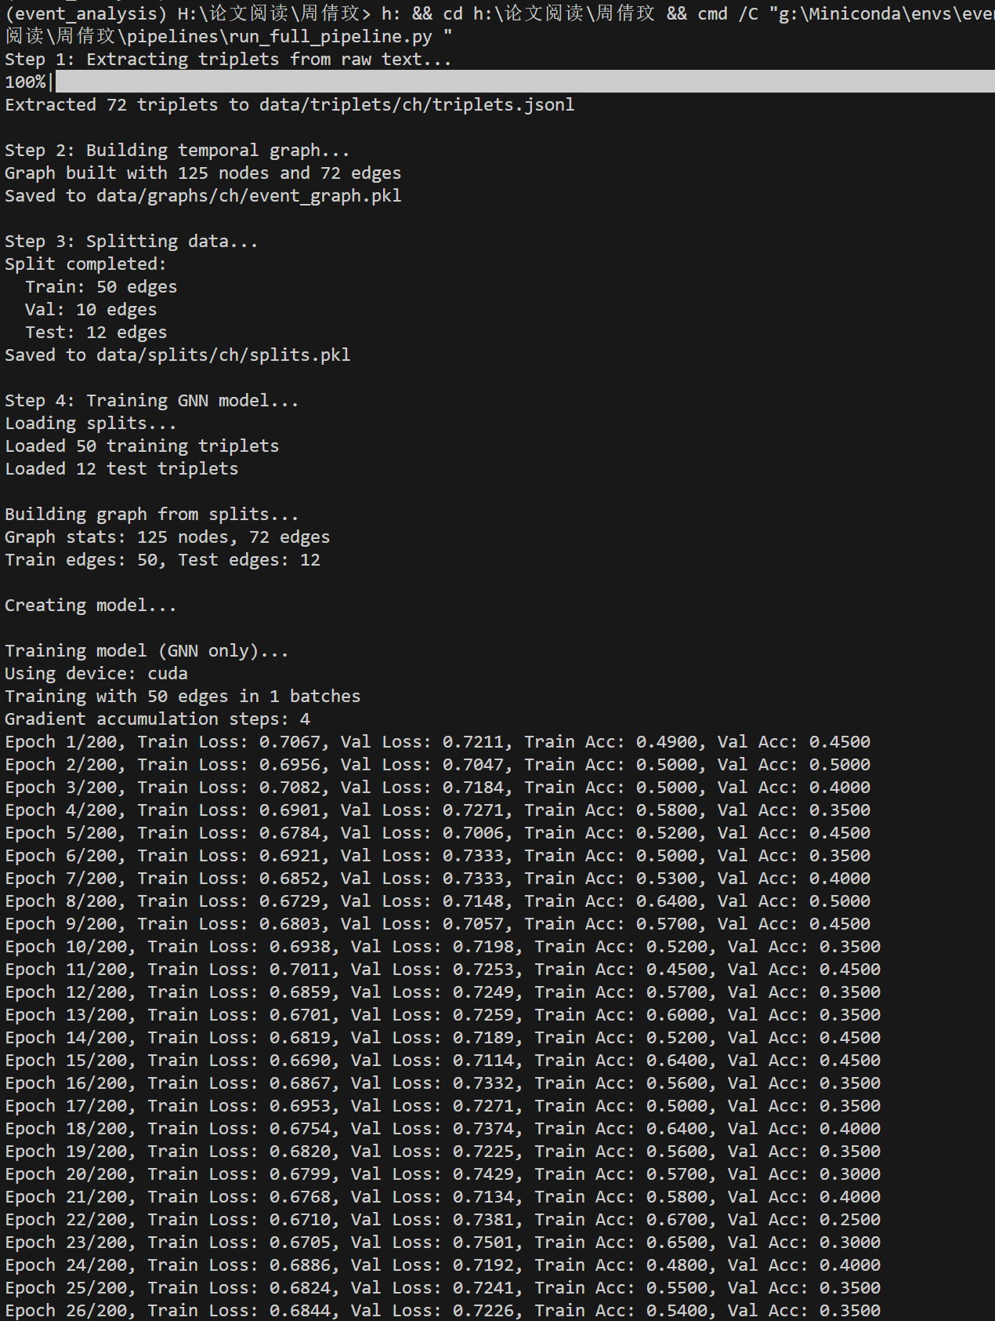图6.3.1 运行结果（1）
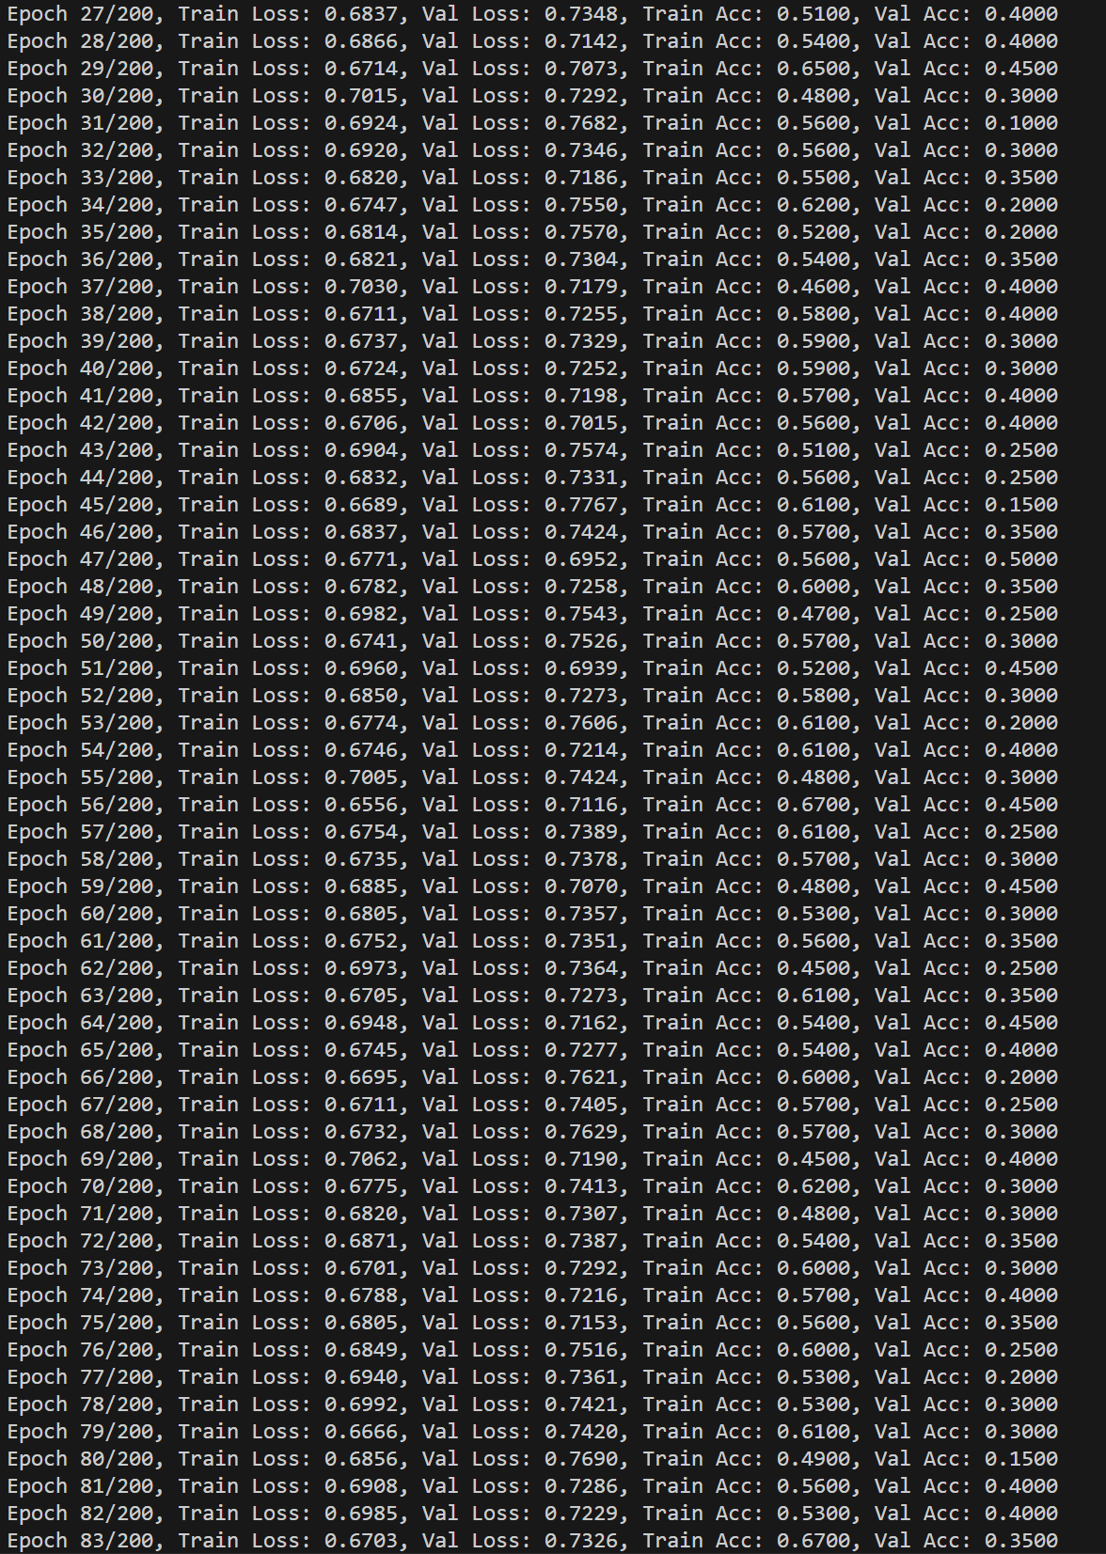图6.3.2 运行结果（2）
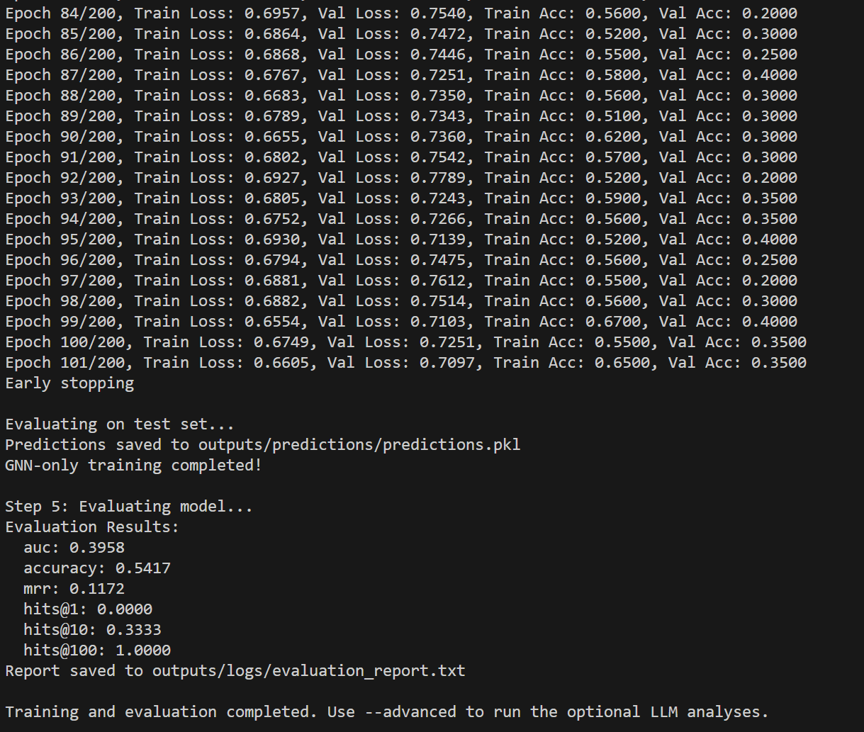图6.3.3 运行结果（3）
从运行日志可以看到完整链路已经跑通：第一步从原始文本中抽取到 72 条三元组并写入 data/triplets/ch/triplets.jsonl；第二步构建的时序图包含 125 个节点、72 条边，保存为 data/graphs/ch/event_graph.pkl；第三步按 80/10/10 切分为训练 50 条、验证 10 条、测试 12 条；第四步在 CUDA 设备上训练 GNN 模型，共训练 101 个轮次后触发早停；第五步在测试集上评估，得到 AUC 0.3958、准确率 0.5417、MRR 0.1172、Hits@10 0.3333、Hits@100 1.0000，评估报告保存到 outputs/logs/evaluation_report.txt。

6.4 小结
该论文完成了一条“数据采集标注—基础模型设计—混合框架构建—可视化系统落地”的完整研究链路。数据方面，围绕八大前沿科技领域，从学术文献、新闻资讯、社交媒体、视频平台等多渠道采集整理中英文文本，完成实体、关系、三元组三个层面的标注；模型方面，设计了三层GCNConv架构的RE_Net轻量化图卷积编码器并搭配LinkPredictor链接预测器完成基础抽取，再引入大语言模型构建文本嵌入生成器、关系分析器、事件预测器三大组件，形成协同混合推理框架；系统方面，实现了支持纯GNN与GNN+DeepSeek混合双模式、中英双语的Flask可视化系统，完成前端三层设计与前后端接入。
实验结果方面，论文通过十次交叉验证对比两种模型（论文表3.2）：中文场景中，纯GNN模型的训练损失、验证损失率、训练准确率、验证准确率分别为0.244345、0.284347、0.893340、0.897365，混合架构模型则达到0.167253、0.139765、0.938475、0.949350，验证损失率显著下降、验证准确率提升约5个百分点；英文场景中，混合架构的验证准确率由纯GNN的0.908652提升至0.921354，验证损失率由0.213498降至0.189010。案例分析与系统测试也印证了这一结论：中文量子科技文本案例中，混合模型识别出10个实体（纯GNN为7个），三元组更准确且能捕捉“引起关注”这类复杂语义关系；实体抽取测试中混合模式借助LLM识别出词典未收录的新术语；事件链测试中混合模型构建的链条更长、逻辑顺序更清晰。
总体来看，论文的亮点在于工程务实：大语言模型只在初始化阶段生成一次节点语义嵌入并保持冻结，既注入了语义先验、加快收敛，又避免了高昂的训练开销，让普通设备也能完成训练；纯GNN与混合两种运行模式兼顾了不同算力条件与时效需求；“人工预标注—大模型批量标注—人工校验”的三阶段标注流程有效降低了纯人工标注的成本。论文同时给出了明确的改进方向：探索大模型与GNN的深度联合训练，实现两种模型参数联动的端到端协同优化；引入动态图结构与时间戳信息，追踪事件时序演变；扩展到跨文档的事件融合与脉络梳理；增强系统可解释性；并向医疗、金融、法律等更多专业领域推广，探索轻量化开源模型的本地部署与交互优化。

6.5 参考文献
[1] 赵妍妍. 中文事件抽取的相关技术研究[D]. 2007.
[2] 陈慧炼. 刑事案件文本信息抽取研究[D]. 2011.
[3] 赵军，刘康，周光有，等. 开放式文本信息抽取[J]. 中文信息学报, 2011, 25(6): 98-110.
[4] 李颖. 中文开放式多元实体关系抽取[D]. 2017.
[5] 李冬梅，张扬，李东远，等. 实体关系抽取方法研究综述[J]. 计算机研究与发展, 2020, 57(7): 1424-1448.
[6] LIANG D, ZHONG M, YIN J. Structure-aware graph representation learning with multiplex topological potential[J]. Information Sciences, 2026, 753: 123611.
[7] YANG W, CHEN Y, HUANG H, et al. Discrete linguistic structures learning for entity relation extraction[J]. Knowledge-Based Systems, 2026, 345: 116051.
[8] YANG W, CHEN Y, XU J, et al. Automatically learning linguistic structures for entity relation extraction[J]. Information Processing and Management, 2025, 62(1): 103904.
[9] LI H, TIAN Z, WANG X, et al. Handling polysemous triggers and arguments in event extraction: an adaptive semantics learning strategy with reward-penalty mechanism[J]. Frontiers of Information Technology & Electronic Engineering, 2025, 26(4): 1-22.
[10] DANI S V, DEES M, LEOPOLD H, et al. From Prompt to Process: Event Log Extraction From Relational Databases Using Large Language Models[J]. International Journal of Cooperative Information Systems, 2026, 35(1).
[11] 徐子路，朱睿莎，余敦辉，等. 面向图注意力网络的突发热点事件联合抽取[J]. 小型微型计算机系统, 2023, 44(5): 902-909.
[12] ANDREWS P, ZAIHRAYEU I, OTHERS. A classification of semantic annotation systems[J]. Semantic Web, 2012, 3(3): 223-248.
[13] FERRERA P J, PONSODA M E, CALLEJA P. From relation extraction to triplet extraction: A survey on low-resource scenarios[J]. Computer Science Review, 2026, 61: 100954.
[14] 孙水发，李小龙，李伟生，等. 图神经网络应用于知识图谱推理的研究综述[J]. 计算机科学与探索, 2023, 17(1): 27-52.
[15] 李金保. 基于图神经网络的知识图谱推理关键算法研究[D]. 2024.
[16] 李德栋. 基于图注意网络的文本增强知识图谱表示学习[D]. 2020.
[17] 夏江镔，李艳玲，葛风培. 基于大语言模型的实体关系抽取综述[J]. 计算机科学与探索, 2025, 19(7): 1681-1698.
[18] 和婷婷，张强，郑冠彧，等. 大语言模型时代下的知识图谱构建综述[J]. 控制与决策, 2025, 40(12): 3509-3527.
[19] 曾泽凡，胡星辰，成清，等. 基于预训练语言模型的知识图谱研究综述[J]. 计算机科学, 2025, 52(1): 1-33.
[20] 李敬灿，肖萃林，覃晓婷，等. 基于大语言模型与语义增强的文本关系抽取算法[J]. 计算机工程, 2024, 50(4): 87-94.
[21] 马立开，袁梦雯. 基于大语言模型少样本提示的金融关系抽取[J/OL]. 软件导刊, 2025: 1-8. https://link-cnki-net-s.webvpn.shu.edu.cn/urlid/42.1671.TP.20251230.1756.002.
[22] 崔蓓玲，殷锋，刘根奕. 基于图神经网络的自适应知识图谱推理框架[J/OL]. 西南民族大学学报(自然科学版), 2026: 1-13. https://link-cnki-net-s.webvpn.shu.edu.cn/urlid/51.1672.n.20260512.1645.002.
[23] 徐菁. 面向中文知识图谱的开放式文本信息抽取关键技术研究[D]. 2018.

